Сумський державний університет

Кафедра

Прикладної математики та моделювання складних систем

**ЗВІТ**

*Обов’язкове домашнє завдання*

**Дисципліна**

Теорія ймовірностей та математична статистика

*Варіант 8*

Виконавець: студентка

Пороскун Олена Олегівна

Група ПМ-81

Викладач: Гончаров Олександр Андрійович

Суми, Сумська область

2020

***Завдання 1***

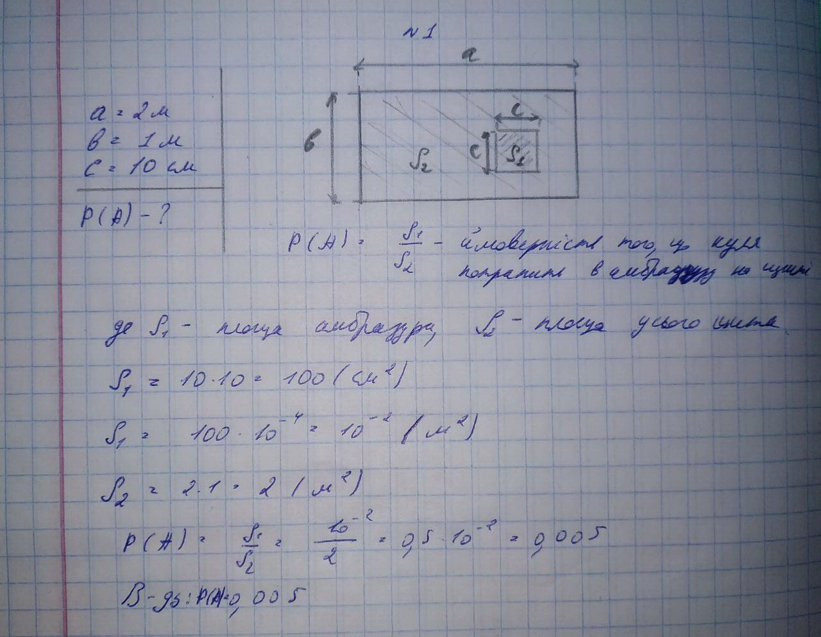У прямокутному броньовому щиті розмірами 2 м на 1 м є невидима для супротивника амбразура розмірами 10 см на 10 см. Визначити ймовірність того, що куля, що потрапила в щит, потрапить в амбразуру, якщо влучення в будь-яку точку щита можливе.

***Завдання 2***

Ймовірність своєчасного одержання вантажу дорівнює 0,8, а ймовірність того, що упакування вантажу не буде ушкоджене – 0,7. Яка ймовірність, що вантаж буде отриманий вчасно в неушкодженому упакуванні? Яка ймовірність, яка буде дотримана хоча б одна з умов: 1) вантаж отриманий вчасно; 2) упакування неушкоджене?

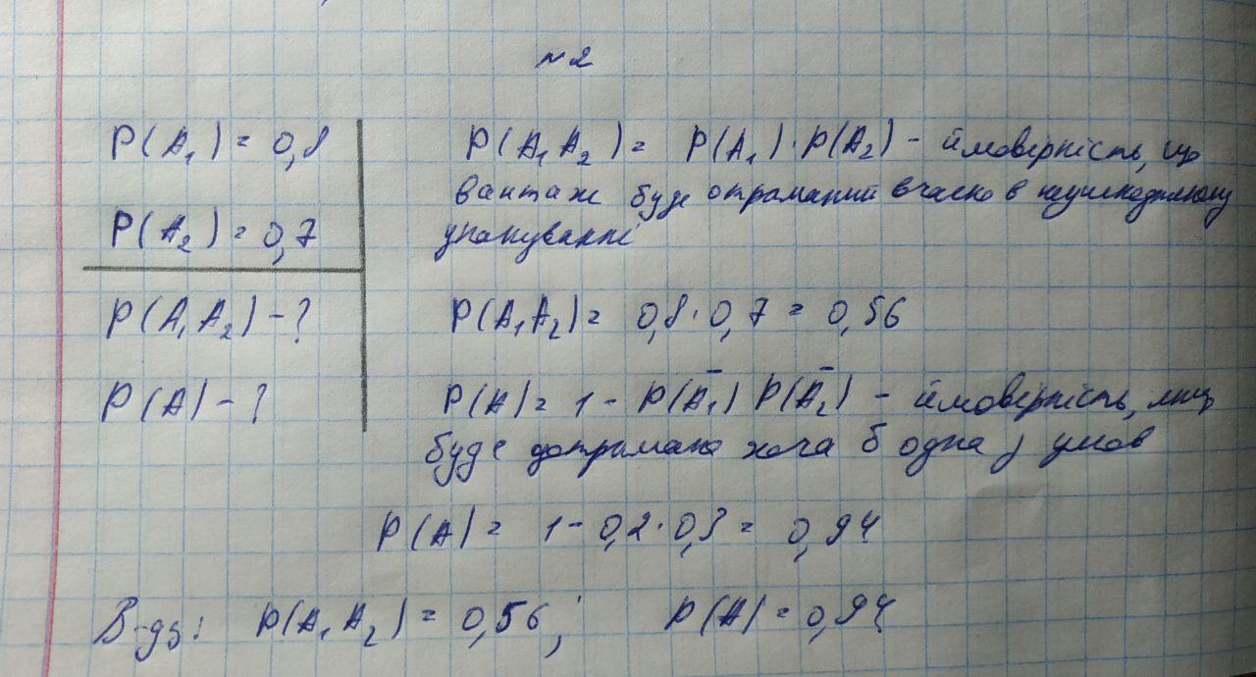

***Завдання 3***

За заданою надійністю елементів: Р1 = 0,8; Р2 = 0,9; Р3 = 0,7, Р4 = 0,2, розрахувати надійність схеми (рис.22).

3

4

4

1

2

2

Рисунок 22

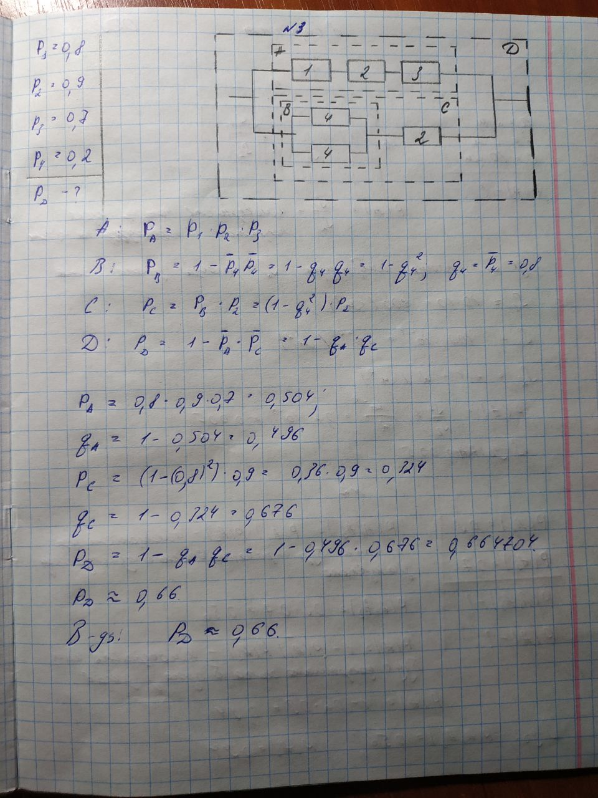

***Завдання 4***

На складі знаходяться електролампи, виготовлені двома заводами. Серед них 70% виготовлені першим, а інші - другим заводом. Відомо, що з кожних 100 лампочок, виготовлених першим заводом - 90 задовольняють стандарту, а з 100 ламп виготовлених другим - 80 задовольняють стандарту. Визначити ймовірність того, що узята навмання лампочка буде задовольняти вимогам стандарту.

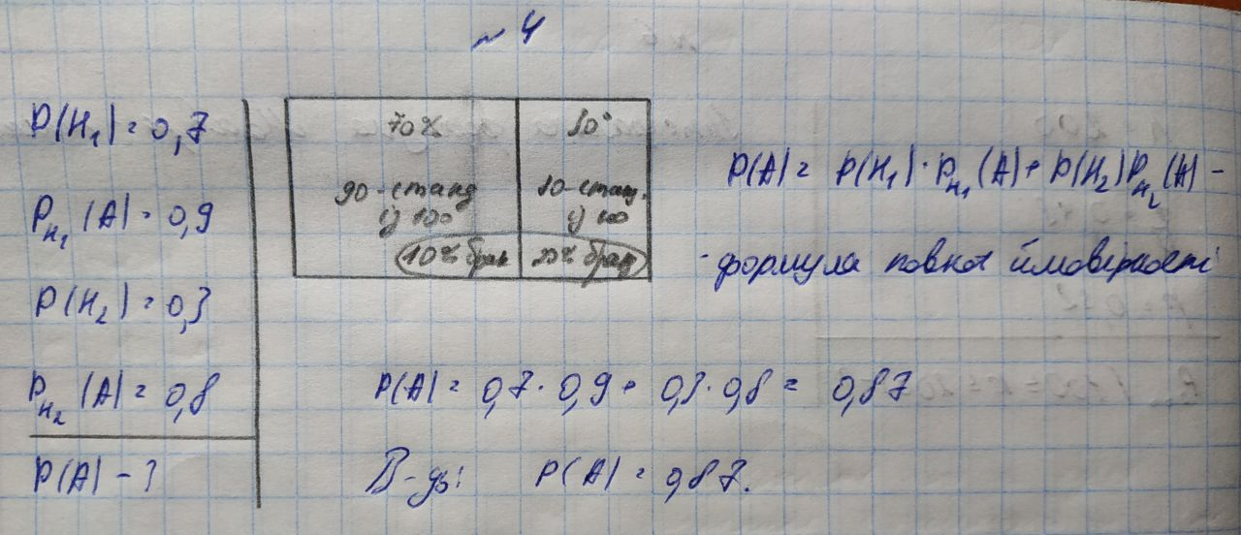

***Завдання 5***

Ймовірність влучення в десятку для даного стрільця при одному пострілі дорівнює 0,8. Визначити ймовірність того, що при 10 незалежних пострілах влучень у десятку буде не менш 7.

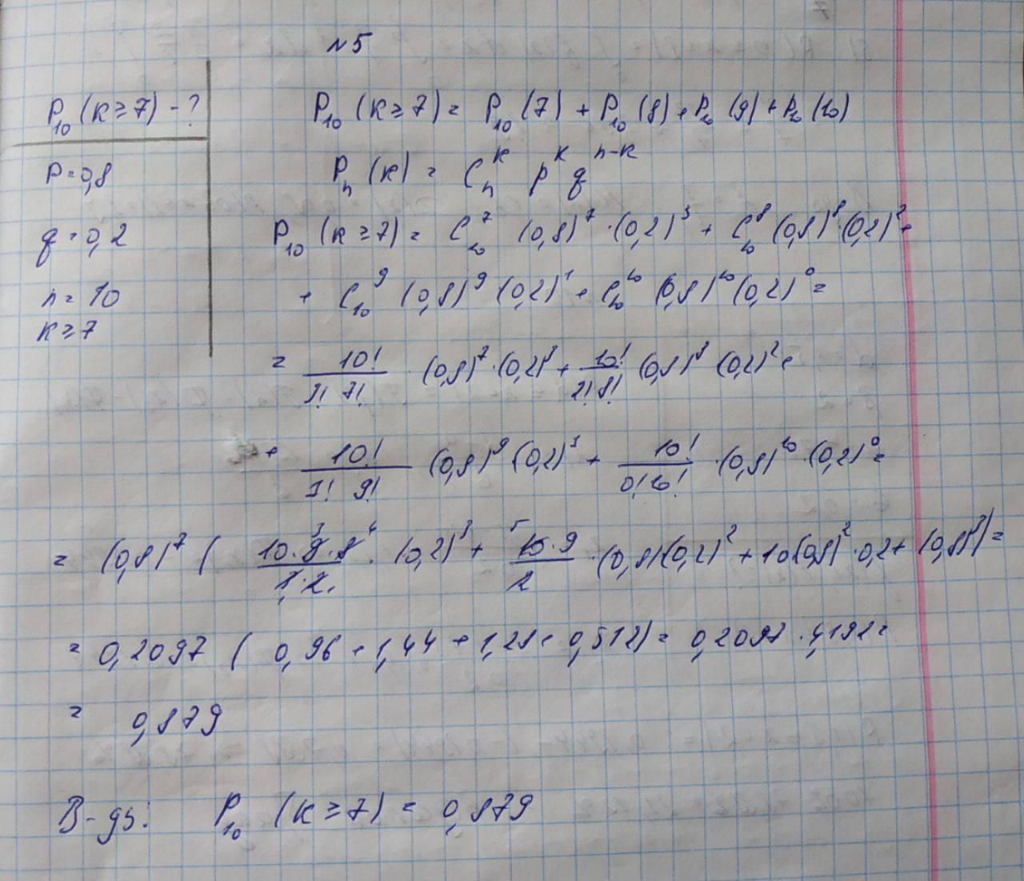

***Завдання 6***

Школа приймає в перші класи 200 дітей. Визначити ймовірність того, що серед них виявиться не менш 100 дівчинок, якщо хлопчики складають у середньому 48%.

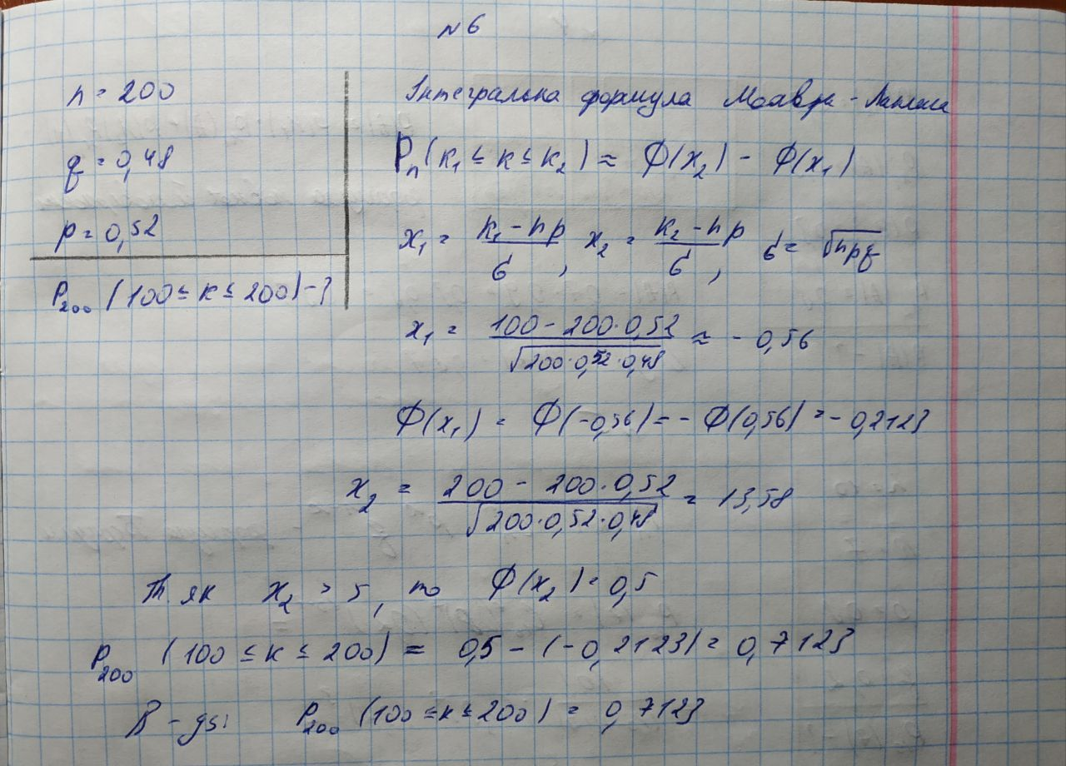

***Завдання 7***

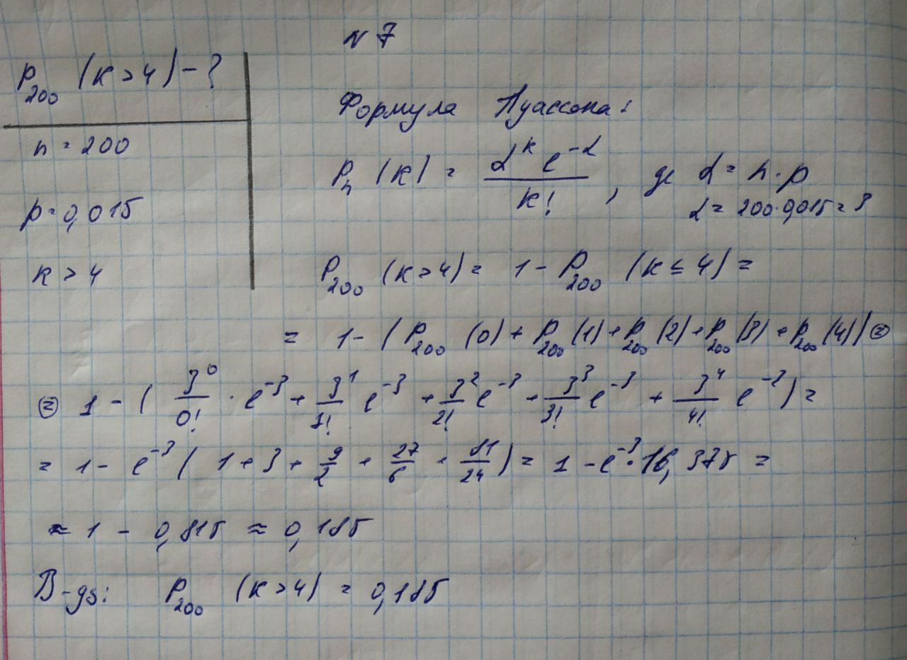Трос складається з 200 окремих сталевих жил (дротів). Ймовірність того, що одна жила не задовольняє технічним умовам, дорівнює 0,015. Трос бракується, якщо в ньому більше 4 дефектних жил. Визначити ймовірність появи браку.

***Завдання 8***

Випадкова величина X задана законом розподілу (табл..20):

Таблиця 20

|  |  |  |  |  |  |
| --- | --- | --- | --- | --- | --- |
| xi | -2 | 0 | 1 | 3 | 5 |
| Pi | 0,2 | 0,1 | 0,1 | ***p*** | 0,4 |

Знайти:

1) p;

2) функцію розподілу F(х) і її графік;

3) математичне сподівання М[ X ];

4) дисперсію D[X] і середнє квадратичне відхилення σ[X];

5) P (-1X<6 ).

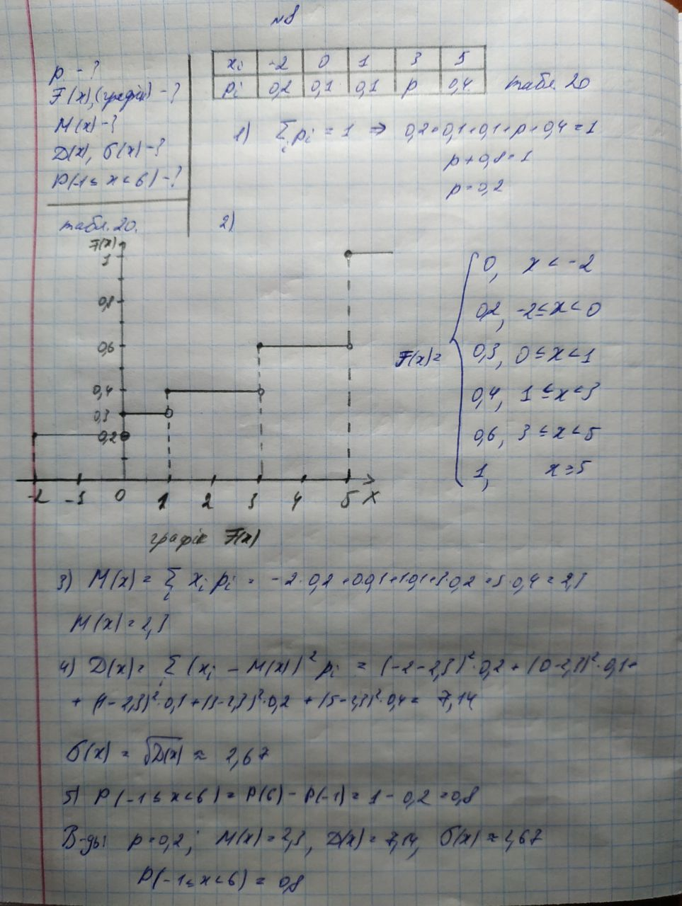

***Завдання 9***

Щільність імовірності випадкової величини задається функцією:



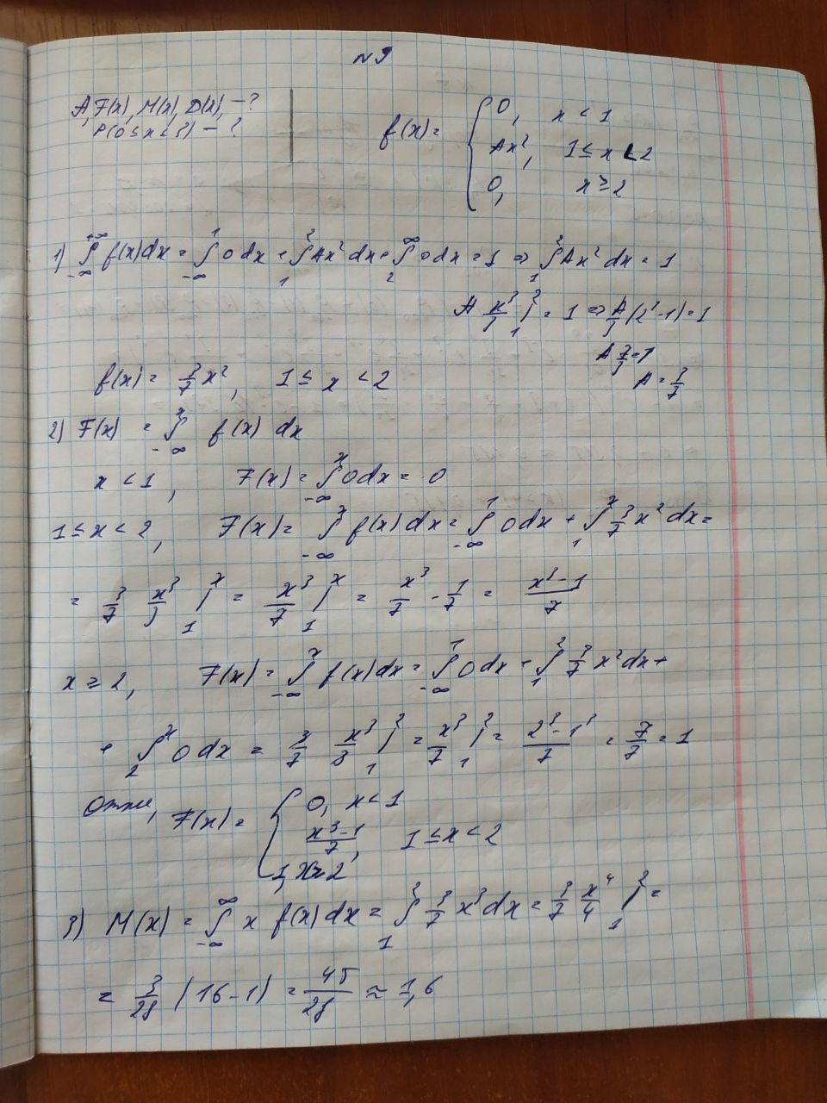Знайти коефіцієнт А, функцію розподілу, математичне сподівання і дисперсію, а також ймовірність того, що випадкова величина набуде значення в інтервалі [0;3].

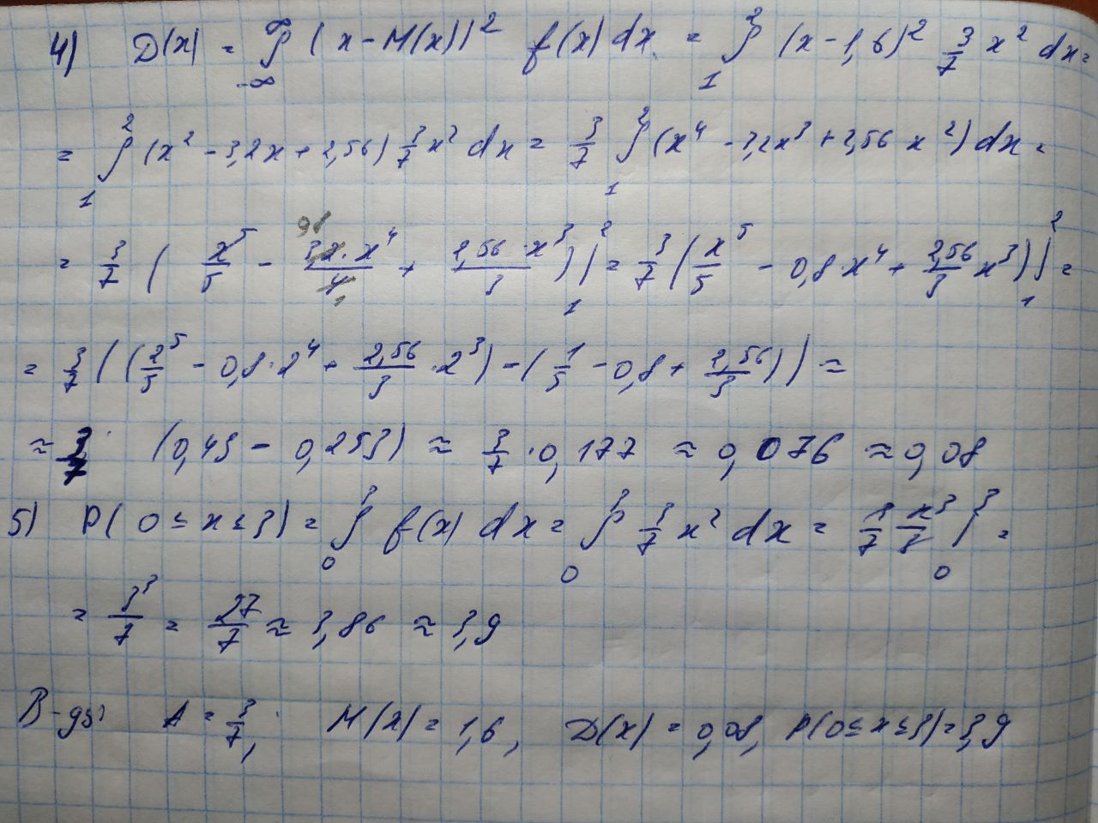

***Завдання 10***

Контролюється еластичність синтетичної пряжі. Пряжа вважається придатної, якщо еластичність її укладена в межах від 1,5 до 2 Середнє значення еластичності береться рівним 1,75. Середньоквадратичне відхилення еластичності дорівнює 0,2

* 1. Знайти відсоток браку.
  2. Записати формули щільності розподілу і функції розподілу еластичності випадково узятого зразка пряжі. Припустити, що обумовлена величина розподілена за нормальним законом.

